第7期

（2021年6月27日14时）

遵义市气象局

遵义市应急管理局 签发人：陈明林、舒杰

持续性强降水天气预报

1. **持续性强降水天气预报**

预计27日夜间至30日**，我市将出现持续强降水天气过程，过程累积雨量100～150mm，局地超过180mm，最大小时雨强40～70mm/h，强降雨主要出现在夜间到早晨，最强降雨时段为28日夜间和29日夜间。**

其中27日夜间至28日白天，东部局地暴雨,最大累积雨量60～90mm，最大小时雨强40～60mm/h；28日夜间至29日白天，中部、东部、南部部分乡镇暴雨，个别乡镇大暴雨；29日夜间至30日白天，东部、南部部分乡镇暴雨，个别乡镇大暴雨；30日夜间东南部局地暴雨。

**后期天气预报：**7月1日阴天有阵雨，午后雨势减弱；2至3日，白天阴天间多云，夜间有阵雨；4日多云间阴天，西部、北部有分散阵雨或雷雨。

## C:\Users\Q\Desktop\27-28.jpg27-28C:\Users\Q\Desktop\28-295.jpg28-295

## C:\Users\Q\Desktop\29-303.jpg29-303C:\Users\Q\Desktop\30-7yue 1ri 1.jpg30-7yue 1ri 1

图1-4：6月27日20时至28日20时、28日20时至29日20时、29日20时至30日20时、30日20时至7月1日20时遵义市降水落区预报图

1. **遵义城区天气预报**

27日夜间至28日白天，阴天有阵雨或雷雨，22～26℃；28日夜间至29日白天，阴天有阵雨或雷雨，部分乡镇暴雨，22～25℃；29日夜间至30日白天，阴天有阵雨或雷雨，个别乡镇大雨到暴雨，21～24℃；30日夜间至1日白天，阴天有阵雨，21～24℃；1日夜间至4日，白天阴天间多云，夜间多阵雨，22～27℃。

1. **气象风险分析及建议**

5月以来，我市大部地区降水与历年同期相比偏少，其中东部、南部大部乡镇累积降雨量普遍在250毫米以上，部分乡镇在350毫米以上，而西北部大部乡镇降雨量不足150毫米，与历年同期相比偏少3～6成。

6月以来，西北部降水仍然较少，大部乡镇降雨量不足50毫米，相比之下中部及以东地区降水稍多，但与历年同期相比仍然偏少，西部和东部部分地区偏少5-9成。

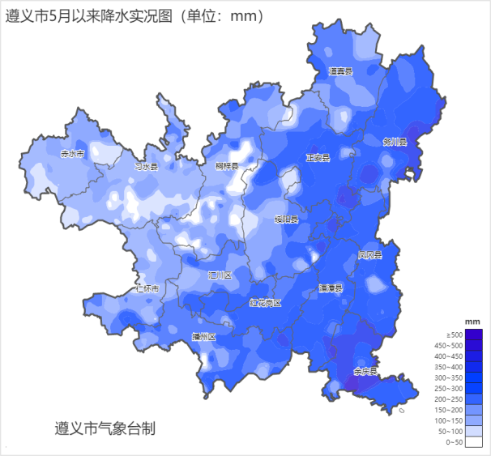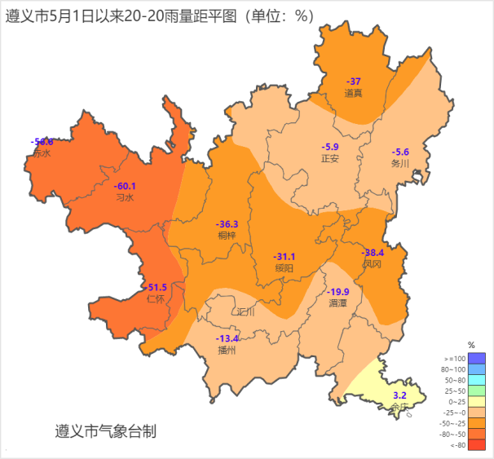

5月以来遵义市累积雨量（mm）分布图及距平图（%）

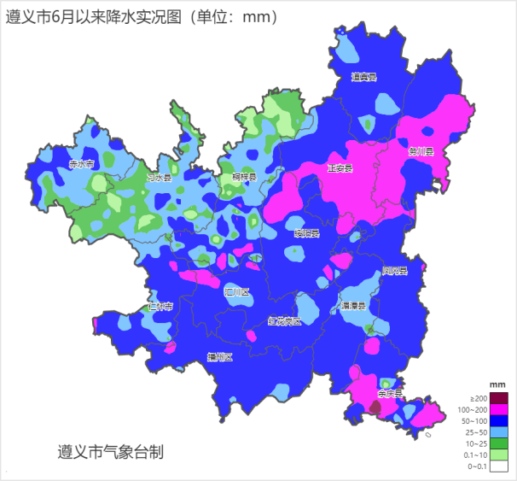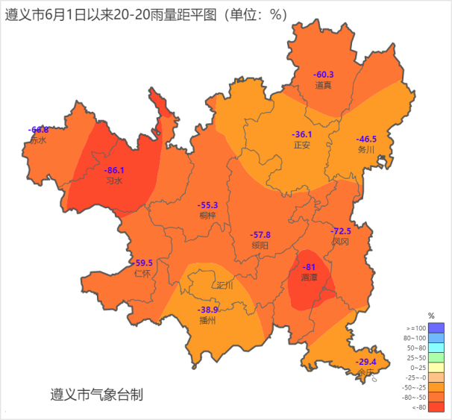

6月以来遵义市累积雨量（mm）分布图及距平图（%）

## **建议：**

**一是**本轮强降水天气持续时间较长，小时雨强和累积雨量均较大，且强降水主要集中在东部和南部地区，发生山洪、洪涝、城镇内涝、滑坡、泥石流等灾害风险较高，相关部门要加强隐患点的巡查监控，提前做好防范应对工作。

**二是**由于前期降水偏少，加之7至8月可能出现伏旱天气，因此各地要防汛抗旱两手抓，利用本次强降水天气过程做好蓄水保水工作。

报：市 委 魏树旺书记，潘大福副书记。

杜富川秘书长，沈建通常务副秘书长。

付维伟、蔡小平、杨庆、周成华副秘书长，方鸿副主任，市委办信息科。

市政府 黄伟市长。

尼冰、刘晓杰、李莲娜、彭容江、刘承东、吴高波、明岩、李勰副市长。

冉拥军、许禄荣、杨登洪、张洪元、党涛江、

龚小松、冷学民、徐露隽副秘书长，熊跃波、苏航副主任。

秘书一科至秘书八科。

市委办、市政府办、市人大办、市政协办、市应急管理局。

各县、区（市）党委、政府；新蒲新区党工委、管委会。

制作：唐海 陈茜茜 首席：肖蕾 审核：古书鸿